**Тема. Урок узагальнення та систематизації знань учнів з теми**

**«Антична грецька цивілізація класичної доби»**

**Мета:** Систематизувати та узагальнити знання, отримані учнями впродовж вивчення теми, розвивати навички роботи в групі, навчати учнів висловлювати власне ставлення до проблем, що розглядаються, запропонувати учням цікаві питання й завдання, що вимагають самостійної роботи, нестандартного мислення; виховувати патріотизм, гордість за свою батьківщину, відповідальність — на яскравих прикладах героїчної боротьби греків за свою свободу; виховувати почуття прекрасного на прикладах досягнень грецьких учених, мислителів і філософів, на яскравих образах грецької міфології, літератури, мистецтва.

**Обладнання:** картки з завданнями, відеосюжети, презентація, портрети архітектурних пам’яток стародавньої Греції .

**Тип уроку:** урок узагальнення й систематизації знань, умінь і навичок.

**Форма уроку:** урок - змагання

**ХІД УРОКУ**

**I.Організаційний момент**

*Учитель*

*Ось дзвінок нам дав сигнал,*

*Працювати час настав,*

*Тож і ми часу не гаймо,*

*Наш урок розпочинаймо.*

**ІІ. Мотивація навчальної діяльності учнів**

*Учитель*

*Тема, яку ми вивчили, є важливою для історичного розвитку людства.*

*Адже саме в Греції починає зароджуватись демократія – основа всіх сучасних держав. Історія Греції пов’язана з історією України, тому що греки  вперше почали створювати свої колонії на території нашої держави. Саме греки причетні до двох із семи чудес світу – статуї Зевса Олімпійського та храму Артеміди.*

**Цікавий факт:**

Перші сучасні Олімпійські ігри повинні були проходити в 1900 році в Парижі. Рішення ухвалили в 1894 році, однак організатори вважали, що потрібно чекати занадто довго і першим містом, що прийняло Олімпіаду, стали Афіни в 1896 році. Між останньою давньою і першою сучасною Олімпіадою пройшло 1503 роки.

**Запитання до класу**

1. **Як виникли Олімпійські ігри?**
2. **Де проходили давньогрецькі Олімпійські ігри?**

**ІІІ. Оголошення теми, мети. Алгоритм роботи на уроці**

**Слайд 1,2,3**

*Учитель*

*Сьогодні у нас діти буде незвичайний урок, тому що буде він проводитись на зразок Олімпійських ігор, де будуть змагатись між собою дві команди. Тому перше ваше завдання, це обрати назву своєї команди та капітана.*

**Запитання до класу**

**Учні, пригадайте, з яких видів спорту змагалися на Олімпійських іграх?**

**Слайд 4**

*Учитель*

*П’ять конкурсів складено за програмою грецьких олімпійських ігор.*

1. **Біг – запитання до теми «Греко - перські війни»**
2. **Боротьба – запитання до теми «Розквіт афінської демократії»**
3. **Стрибки – запитання до теми «Побут і традиції стародавніх греків, система виховання і освіти»**
4. **Метання диску – запитання до теми «Грецька культура»**
5. **Метання списа – запитання до теми «Боги стародавніх греків»**

**Слайд 5**

*Учитель*

*Тож розпочинаймо наші змагання. Оголошується відкриття Олімпійських ігор.*

**IV.** **Узагальнення і систематизація знань учнів**

***Конкурс №1 Марафонська дистанція* Слайд 6**

*Учитель*

*По черзі до кожної команди будуть ставитися запитання, якщо команда не дає відповіді, тоді це запитання переходить до суперників. За кожну правильну відповідь команди отримують нагороду.*

***Запитання до теми «Греко - перські війни»* Слайд 7**

1. Назвіть причини греко – перських війн.
2. Поясніть походження терміну «Марафонська дистанція».
3. Назвіть три великі битви в греко – перській війні.
4. Завдяки чому греки здобули перемогу?
5. Визначте, про яку битву йдеться? (перегляд відеосюжетів)

*Учитель*

*Наступне завдання – це робота з поняттями.*

***Дайте визначення поняттю***

1. Команда 2. Команда

Гопліти Фланг

Фаланга Трієр

***Конкурс №2 Класична боротьба* Слайд 8**

*Учитель*

*Конкурс №2 складається з двох блоків завдань, перший блок – це вікторина, де ми перевіримо вашу кмітливість. Право відповіді надається тій команді, яка першою піднесе руку.*

***Вікторина***

1. «Золотою добою» афінської демократії називають правління.....
2. Найвищий орган влади в Афінах це …
3. Політичні права в Афінах мали…
4. Демократія це …..
5. Пелопоннеська війна була між …..
6. Скільки років тривала Пелопоннеська війна?
7. Під час війни армією та флотом керував…..
8. Другим за значенням органом управління Афінського поліса була…..
9. Люди з інших країн, які жили і працювали в Афінах, не мали громадянських прав? Це …
10. Перикла 15 років поспіль народні збори обирали …..
11. Коли розпочалася Пелопоннеська війна?
12. Хто вийшов переможцем з Пелопоннеської війни?
13. Шлюби в Афінському полісі були заборонені між…….
14. З якого віку громадяни Афін мали право голосувати?
15. Кому в Афінському полісі було заборонено голосувати?

***Присяга громадянина Афін***

*Учитель*

*Команди повинні скласти власну інтерпретацію присяги громадянина Афін, в якій будуть висвітлені права та обов’язки громадян Афінського поліса.*

***Конкурс №3 Стрибки* Слайд 9**

***Складіть розповідь***

*Учитель*

*Кожна команда отримує картку з переліком слів, які стосуються життя та побуту стародавніх греків. Завдання командам, скласти розповідь про становище жінки та житло стародавніх греків з поданих слів.*

**1Команда:**

**Жінка, Афіни, громадянські права, жіноча половина будинку, рабині, повноправна господиня, законні діти, народження дитини.**

**2 Команда:**

**Будинок, цегла, черепиця, дві половини будинку, дерев’яні меблі, трапедза, банкети, виделки та ножі.**

***Конкурс №4 Метання диску* Слайд 10**

***Робота біля дошки(4б.)***

*Учитель*

*Ми вже з вами познайомилися з архітектурними пам’ятками та відомими скульпторами стародавньої Греції, тому в цьому конкурсі ми перевіримо, наскільки добре ви засвоїли дану тему. Користуючись наочністю, яка розміщена на дошці, ми проведемо уявну екскурсію Акрополем та розглянемо витвори давньогрецьких митців*.

**Слайд 11**

*Учитель*

*Перша команда повинна назвати архітектурні споруди, які розміщені на дошці.*

-Парфенон

-Пропілеї

-Храм Ніки

-Храм Ерехтейон

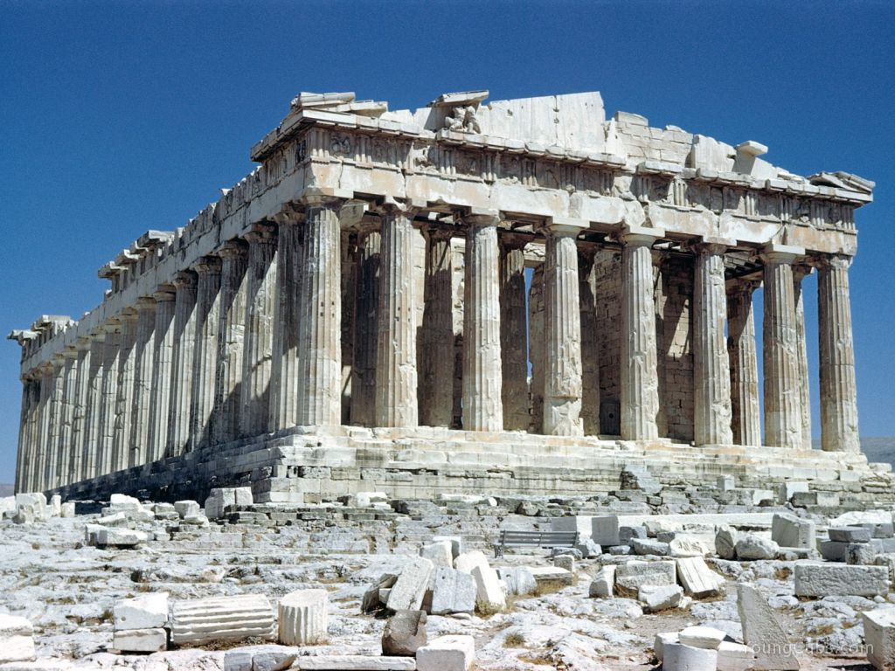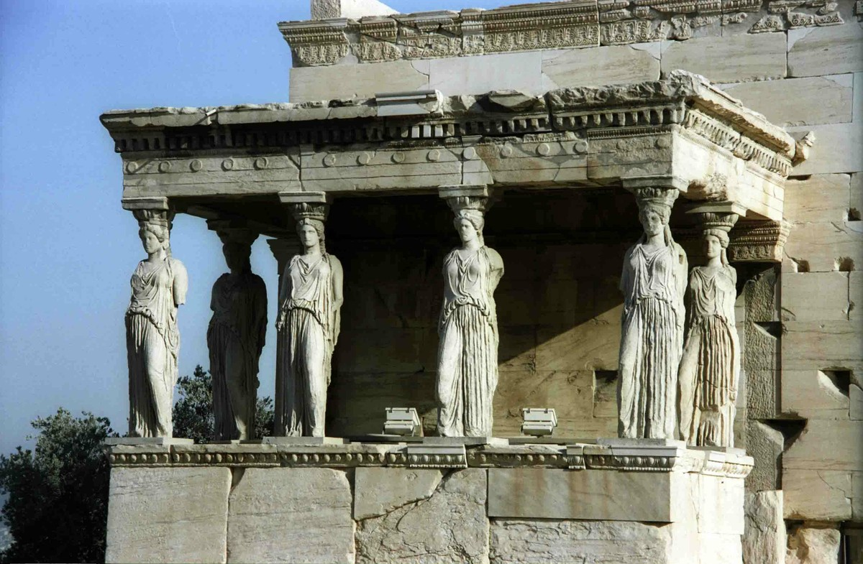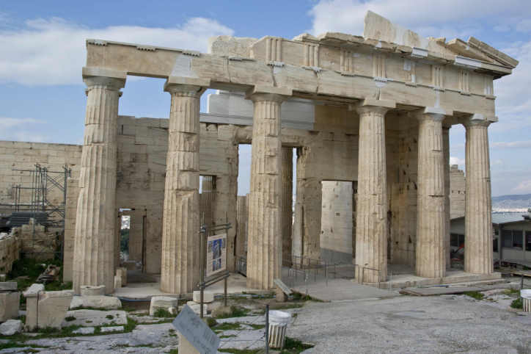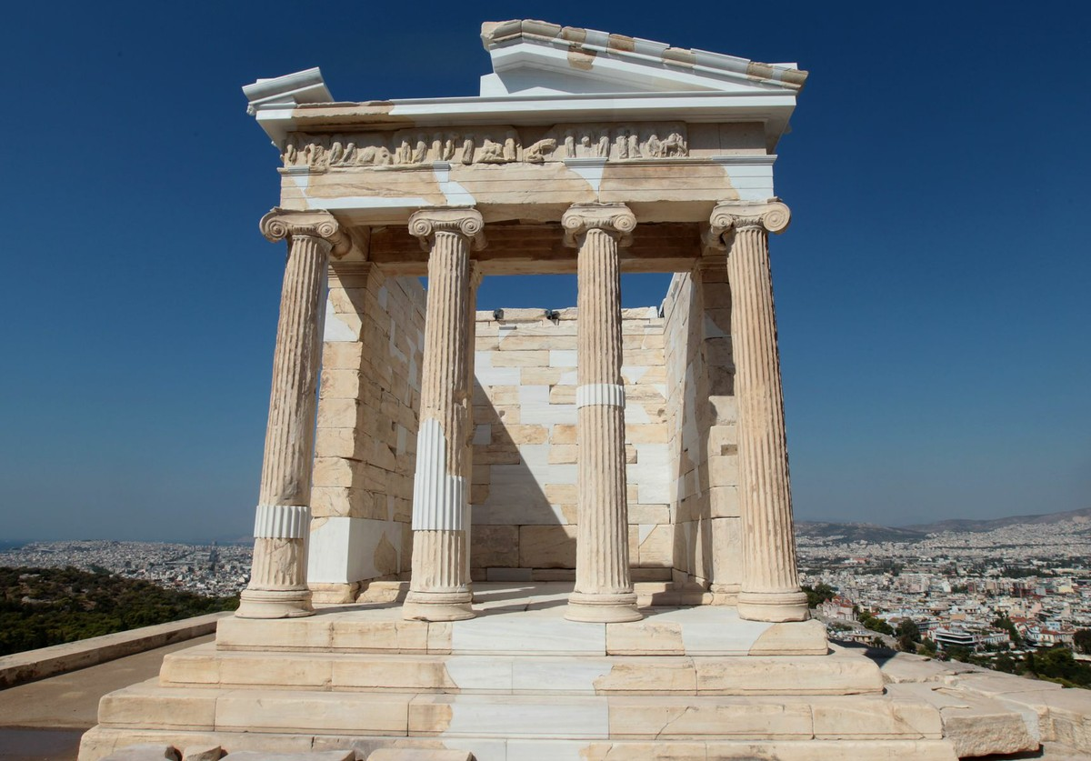

*Учитель*

*Друга команда повинна назвати розміщені на дошці скульптури та їхніх скульпторів.*

- Поліклет (Поранена амазонка)

- Фідій (статуя Афіни для Акрополя та статуя Зевса для храму в Олімпії)

- Мірон (Дискобол)

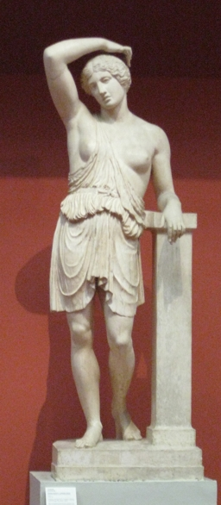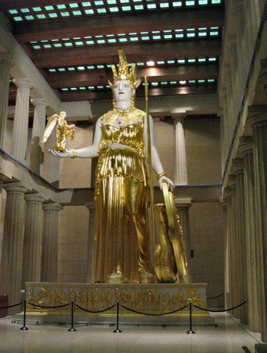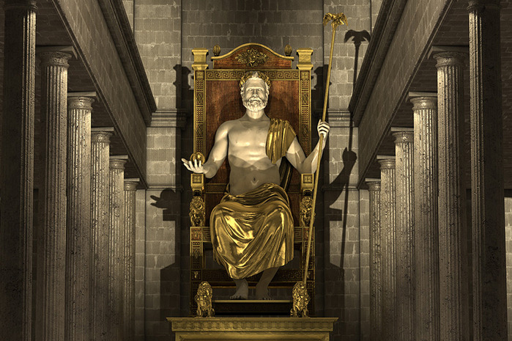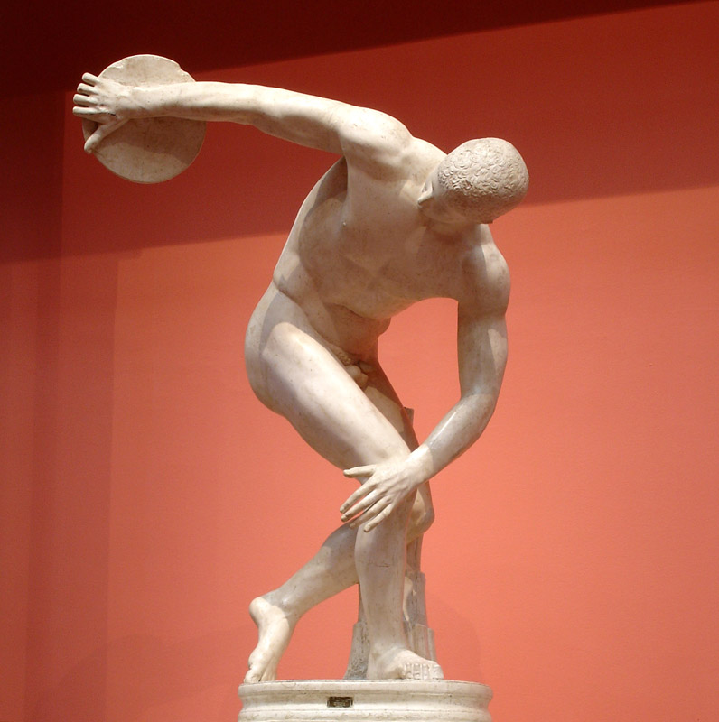

***Конкурс №5 Метання списа* Слайд 12**

***«Боги стародавніх греків»***

*Учитель*

*Наступне наше змагання буде проводитися з теми «Боги стародавніх греків». На екрані будуть з’являтися портрети грецьких богів, команди повинні відгадати, який бог зображений та покровителем яких занять він вважається. Розпочинаємо з першої команди, далі право відповіді переходить наступній.*

* Зевс слайд 13
* Посейдон слайд 14
* Аїд слайд 15
* Аполлон слайд 16
* Артеміда слайд 17
* Афіна слайд 18
* Ніка слайд 19
* Гефест слайд 20
* Деметра слайд 21
* Діоніс слайд 22
* Гермес слайд 24
* Афродіта слайд 25

***Конкурс№6 «Фінальний»***

*Учитель*

*Оголошується фінальний конкурс, який визначить переможців наших змагань. Для учасників змагань буде розіграна лотерея. Команди по черзі витягують лотерейні білети, на яких позначена дата. Ваше завдання – відгадати подію, яка відповідає позначеній даті на білеті.*

***«Лотерея»***

* 500р. де н.е.
* 449р. до н.е.
* 776р. до н.е.
* 338р. до н.е.
* 431р. до н.е.
* 404р. до н.е.
* 490р. до н.е.
* 480р. до н.е.

***«Кому належать слова…..»***

* «Нехай не буде серед нас ані переможців, ані переможених»
* «Наші стріли і дротики закриють вам сонце»
* «Дістаньте собі там скільки завгодно і землі, і води»
* «Ну що ж, битимемося в затінку»

**V. Підсумки уроку**

1. Підрахунок балів

2. Визначення переможців

**VІ. Домашнє завдання**

Повторити хронологічні межі періоду.

**План-конспект**

**уроку - узагальнення з історії**

**у 6 класі на тему:**

**«Антична грецька цивілізація**

**класичної доби »**

Підготувала та провела учитель історії

Лісківського ЗЗСО І-ІІ ступенів Невжинська Олена Володимирівна